.……::::: SORULAR :::::…….

- Bir web sitesinin İşlevsellik ve Kullanılabilirlik ilkesi ile ilgili dikkat edilmesi gereken hususlara 5 örnek veriniz. (15p)

- <title> , <img>, <tr> etiketlerinin ne işe yaradıklarını yazınız. (15 p)

- Aşağıda kodları verilen form sayfasının görüntüsü nasıl olur, çizimini yapınız? (30 p)
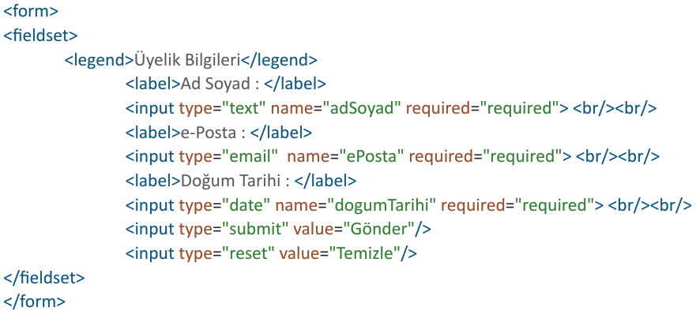
- Bir web sayfasına Css kodu eklemenin 3 farklı yöntemi vardır, bunların 2 tanesini yazınız. (10 p)

- Standart bir web sayfası şablonunda bulunan header, footer, nav, details bölümlerini açıklamasını yazınız. (20 p)

- Kutu kenarlarının genişlik, renk, doku, köşe yuvarlaklığı özelliklerini belirleyen CSS kodu nedir? (10p)

Cevaplar

- • Kullanıcıların ihtiyaçları ön planda tutulmalı,
• Sayfalar yüklenirken hız sorunu olmamalı,
• Yazılar rahat okunmalı ve doğru yazı tipleri kullanılmalı,
• Kullanılan görseller ve videolar yeterli çözünürlükte ve özgün olmalı,
• İçeriğin fazla olduğu sitelere site içi arama motoru eklenmeli,
• Site haritası bulundurulmalı,
• İletişim bölümüne yer verilmeli,
• Farklı ekran boyutlarında ve tarayıcılarda sorunsuz çalışacak şekilde tasarlanmalı,
• Mobil uyumlu olmalıdır.

- Title – başlık etiketi
img – resim elemanı ekleme
Tr – tablo satır oluşturma

- 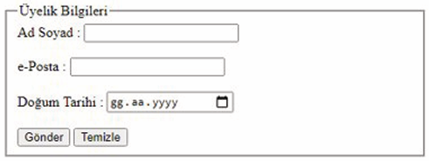

- Satır içi, sayfa içi, sayfa dışı (harici)
- Header - HTML belgesi veya bir bölüm için bir başlık tanımlar.
Nav - HTML belgesindeki menü bağlantısını tanımlar.
HTML belgesi veya bir bölüm için bir altbilgi tanımlar.
Kullanıcının talebi üzerine açıp kapatabileceği ek ayrıntıları tanımlar..
- Border.
- Src resmin konumunu belirtir. Width genişliğini, height ise yüksekliğini belirtir.

